一氧化碳气体探测器
使用说明书
文件编号：I-302Q-1 版本V1.0

【 】安装、使用产品前，请阅读安装使用说明书。请妥善保管好本说明书，以便日后能随时查阅。
- 概述
含碳物质在内燃机、煤气炉或壁炉里的不完全燃烧就会产生一氧化碳，一氧化碳是一种危害性很大的有毒气体，它不仅无色、无臭、无味，而且在低浓度时就可使人中毒。冬季采暖期，门窗通常紧闭，空气中的煤气（一氧化碳气体）不便流通，增加了不安全因素，使用一氧化碳气体探测器（以下简称探测器）可以有效地防止危险的发生。探测器采用先进的微处理器技术结合品质优良的电化学式气敏元件开发而成，用于检测一氧化碳气体，当空气中的一氧化碳浓度达到对人体有伤害时，探测器可以提早报警，避免危险事故的发生。

二.特点
GA-501系列可燃气体探测器
使用说明书
1.采用电化学式元件，工作稳定，响应灵敏；
2.体积小，安装简单，使用方便；
3.微处理器（MCU）智能判断，性能稳定。

三. 技术指标
1.工作电压：AC220V或DC12-DC28V
2.功耗：正常监视≤1W，报警状态≤3W。
图1：外观示意图
3.报警音响:大于80dB。
4 报警响应时间：
当空气中的一氧化碳浓度大于400ppm时，探测器在3分钟内报警。
5.传感器寿命：3-5年
7.使用环境： 温 度：-10℃～ +50℃, 相对湿度≤90%，不凝露
8. 外形尺寸：120mm×72mm×42mm
9. 壳体材料和颜色：ABS 象牙白

四、结构特征
1. 探测器外形示意图如图1所示。
五、安装与接线
1.安装位置：
把探测器安装在卧室和生活区域附近或您认为一氧化碳有可能会泄漏的地方，建议在多层式楼房的每一层都要安装，选择位置时，要保证在每一个睡觉的地方都能听到报警声。
因为一氧化碳气体比空气轻，因此建议将一氧化碳气体探测器安装在天花板上或离天花板较近的地方。不要安装在空气流动较大的地方。定期用的吸尘器吸掉一氧化碳探测器表面的灰尘。
安装注意事项：
为了不损坏探测器，提供一个理想的保护，以及防止不必要的报警，请遵循下述不能在何处安装一氧化碳探测器：
建议不要把探测器安装在车库、厨房、或炉房。安装在这些地方可能会引起令人讨厌的报警声，以及可能暴露在能损坏或污染感应头的物质中。
在厨房、炉房及一些燃具会产生短暂的高浓度的一氧化碳，这是正常的。如果您把探测器安装得离这些燃具太近，它可能经常发出报警而成为一种噪音。
如果您必须把探测器安装在厨房或加热器具附近，应考虑离这些器具一定距离。
不要安装在很脏的、多尘的或油腻的地方，像厨房、车库和房。油质、灰尘或家用化学剂会污染或在探测器的感应头上，使探测器不能正常工作。不要堵塞探测器通风口。把探测器装在不会被窗帘、家具或其他物体挡住且空气流通的地方。也不要安装在空气不流通的地方，如拱形天花板或尖形屋顶的顶部，在那儿一氧化碳不能及时到达感应头而发出及早的警报。
不要安装在来自天花板风扇的强风中，不要安装在通到户外的门窗附近，新鲜空气通风孔附近或任何其它通风良好的地方。来自风扇的快速循环空气或户外的新鲜空气会影响报警的响应。
2.接线：
探测器有三种型号，不同型号有不同的接线方式：
2.1 AC独立型：插上AC220V电源线，探测器即可正常工作,探测器报警时点亮报警灯，发出报警声音（见图2）。
2.2 DC联网型： 红色线接---DC+，黑色线接---DC-：接DC12-DC28V电源；
黄色线---继电器输出常开点；
绿色线---继电器输出常闭点；
白色线---继电器输出公共点；（见图3）。
2.3 AC控制型： 红色线接---OP+,黑色线接---OP-:用于控制电磁阀或机械手。（控制电磁阀为脉冲信号，机械手为持续信号，通过探测器的PCB板上JP1跳线器设定；DCF—控制电磁阀；JXS—控制机械手；）出厂默认为电磁阀控制方式（见图4）。
黄色线---继电器输出常开点；
绿色线---继电器输出常闭点；
白色线---继电器输出公共点；
探测器的信号线可根据用户实际要求连接，多余的线可以剪除。
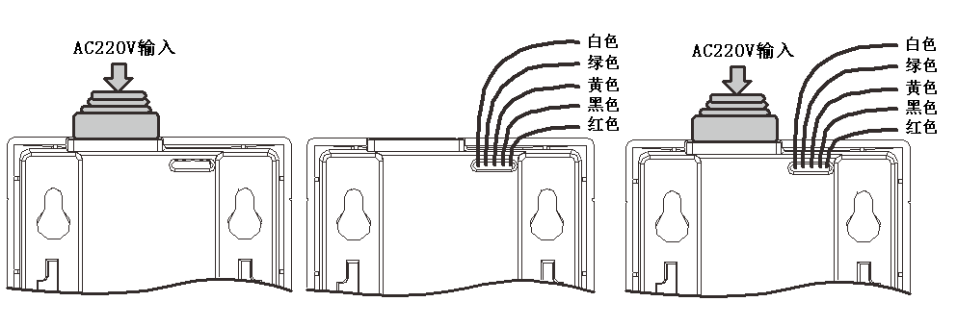
图2：独立型探测器接线示意图
图3：联网型探测器接线示意图
图4：控制型探测器接线示意图

3.安装方法
（1）用配套的标识卡在墙上画两个固定孔；（安装尺寸见图5）；
（2）根据画好的位置打孔，塞入胀塞管，拧入自攻螺钉，预留大约2-3mm的间隙；
（3）联网型和控制型探测器先连接好信号线，多余的信号根据实际要求可以剪除；
（4）将探测器通过两个葫芦孔插入螺钉，往下拉紧，挂在螺钉上，安装好后给探测器供电。

图5：安装尺寸图
六．使用及操作
1. 上电预热：探测器通电后，会发出“嘀”的一声，同时绿色“POWER”指示灯会点亮，表示正常通电；然后黄色指示灯开始闪亮，表示探测器进入预热阶段，探测器的预热持续时间约为30秒-60秒，预热结束后，探测器熄灭黄色灯，同时发出“滴、滴”两声，表示探测器进入正常检测工作状态。探测器的气敏元件刚开始加电时很不稳定，为确保探测器的准确探测工作，实施对气敏元件的预热很重要，在预热期间禁止对探测器进行加气测试，同时探测器对按键处理、报警事件不响应。
2. 指示灯及蜂鸣器：
正常状态：绿色指示灯点亮，黄色、红色指示灯熄灭，蜂鸣器无声。
故障状态：黄色故障指示灯点亮，表示传感器失效，蜂鸣器鸣叫（0.5S ON/ 2S OFF）。
报警状态：红色指示灯点亮，蜂鸣器急促鸣叫4声,然后停止大约5S。报警状态下一直按4-ON/5S-OFF这个规律鸣叫。
3. 自检键：
按自检键，LED点亮，并按4-ON/5S-OFF这个规律鸣叫。
4. 气体检测：探测器检测到环境中一氧化碳浓度有危险时，红色LED开始闪亮，浓度越高，闪的频率越快，在一定的时间段内，探测器根据一氧化碳气体浓度的危险程度，确认报警时间，一般浓度达到400ppm时，探测器在不超过3分钟内报警。
5. 报警处理：当探测器报警时，立即打开窗户使室内空气流通，断定家中是否有人处于一氧化碳中毒的危险中，要特别警惕去保护处在一氧化碳中的高危病人。
- 消音：在探测器的报警状态下，按一下自检键，探测器可消音；消音状态下，红色LED快速闪亮，消音状态可维持4分钟，时间到可自行退出。或再次按一下消音键退出消音状态。
- 复位：在报警状态下，按自检键不放，持续大约5S，探测器进行复位。

七．故障分析与排除
故障分析与排除见下表。
序号 | 故障现象 | 原因分析 | 排除方法
1 | 指示灯不亮 | 没有电源或电源线没插好 | 检查电源线
2 | 故障灯点亮 | 气敏元件失效 | 更换气敏元件
3 | 探测器误报 | 通风不良或传感器失效 | 更换气敏元件

八、 注意事项
1．一氧化碳探测器对液体气不起作用。请不要用打火机气体、管道煤气、液化气灌、天然
煤气测试，这样会损坏传感器的。
2．简单测试方法是按下测试按钮，如发出报警声，证明是完好的，也可以拿到蜂窝煤炉子
的烟筒外熏会，探测器内膛进入一氧化碳，探测器会报警的。千万别拿火烤。
3．一氧化碳气体较轻，建议安装在顶棚上，壁挂式的安在离顶棚30厘米内的距离。
4．一只一氧化碳探测器只能管一个房间，最好安在卧室，一氧化碳气体较轻，气体会顺墙
缝隙进入房间。
5．定期按测试钮测试一次，要经常清理探测器边缘的灰尘，保持使用环境通风。
九．附录：一氧化碳的浓度与健康成年人中毒的可能症状

空气中的一氧化碳浓度 | 正常人体反应
50ppm | 健康成年人在八小时内可以承受的最大浓度
200ppm | 2-3小时后，轻微头痛、乏力
400ppm | 1-2小时内前额痛；3小时后威胁生命
800ppm | 45分钟内，眼花、恶心、痉挛；2小时内失去知觉；2-3小时内死亡
1600ppm | 20分钟内头痛、眼花、恶心；1小时内死亡
3200ppm | 5-10分钟内头痛、眼花、恶心；25-30分钟内死亡
6400ppm | 1-2分钟内头痛、眼花、恶心；10-15分钟死亡
12800ppm | 1-3分钟内死亡

